Министерство образования и науки Российской Федерации

Федеральное агентство по образованию

Федеральное государственное автономное образовательное учреждение высшего профессионального образования

«САНКТ-ПЕТЕРБУРГСКИЙ НАЦИОНАЛЬНЫЙ ИССЛЕДОВАТЕЛЬСКИЙ УНИВЕРСИТЕТ ИНФОРМАЦИОННЫХ ТЕХНОЛОГИЙ, МЕХАНИКИ И ОПТИКИ»

**Отчет по лабораторной работе №1**

Студент: Мелихова К.А.

Группа: №R3431

Преподаватель: Жирков И.О.

САНКТ-ПЕТЕРБУРГ

2020

**Задание**

Реализовать библиотеку процедур, которые будут выполнять простые действия со строками, числами и их текстовыми представлениями.

**Код программы**

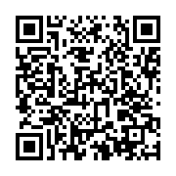

**Вывод**

В процессе выполнения работы познакомилась с языком ассемблер. Все тесты пройдены успешно. Программа работает корректно.